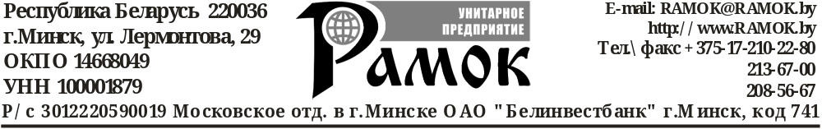
ИМНС по Московскому р-ну
г. Минска

Согласно требованиям п. 5.20.3 СТБ 1350-2002 УП “Рамок” сообщает, что 3 октября 2016г. был заключен договор № 10545 на техническое обслуживание и ремонт КСА “ККМ "Касби-03Ф"Т v2.5b” завод номер № 0000021500189 c Частное предприятие "Эсфирана", УНП 192701377.

Начальник ЦТО В.И. Мицевич

